Filière : Génie Logiciel (GL)

Projet de Fin d'Année – S2

Année universitaire 2020-2021

Rapport de PFA : Mise en place d’une plateforme   
 de services d’autostop urbain

Equipe : - HARRAK Chaima

- HOUSNI Badereddine

Encadrante :

Pr. ETTAZI Widad

**Remerciement**

Nous tenons à remercier toutes les personnes qui ont rendu possible la réalisation de ce projet, et qui ont contribué de près ou de loin à l’aboutissement de ce travail.

Nous tenons à Remercier en particulier notre professeure encadrante Madame Widad ETTAZI qui nous a donné la chance d’interagir avec un tel projet et qui nous a guidés dans notre première application web.

Merci également à tous les professeurs et le corps administratif de l’ENSIAS pour l’effort qu’ils ont fourni dans cette période de confinement afin de nous garantir une formation agréable.

**Dédicace**

Nous dédions ce modeste travail à :

Des gens que personne d'autre ne peut compenser pour les sacrifices qu'ils ont faits pour notre éducation et notre bonheur, que Dieu les protège.

Notre famille et nos chers amis qui nous ont accordé leur soutien dans les instants les plus difficiles.

Tous nos formateurs et toute l’équipe pédagogique et administrative de la filière : génie logiciel (GL) pour l’aide qu’ils ont toujours porté aux étudiants.

Toute personne qui de près ou de loin a participé à la réalisation de ce projet.

**Résumé**

Le projet est une réalisation d’une application web qui fournit un service d’autostop urbain sur mesure. Cette application met en relation, sans planification, les piétons avec les automobilistes qui passent à proximité et vont dans la même direction.

La conception de projets est réalisée par la méthode merise qui nous a facilité la tâche en organisant les idées et en structurant l’implémentation comme des entités et des relations. Le projet a exploité diverses technologies en se basant sur l’étude conceptuelle.

L’application est développée en utilisant les Frameworks Jquery et Bootstrap comme on a utilisé MySQL.

**Mots clés :** MCD /MySQL / phpMyAdmin / Diagramme de cas d'utilisation.

**Abstracts**

The project is a realization of a web application that provides a custom urban hitchhiking service. This application connects pedestrians with motorists who pass nearby and go in the same direction without planning.

The project design is carried out by The MERISE method which has made it easier for us to organize ideas and structure implementation as entities and relationships. The project exploited a variety of technologies based on the conceptual design.

The application is developed using the Frameworks Jquery and Bootstrap as MySQL was used.

**Keywords :** CDM /MySQL / phpMyAdmin / use case diagram.

Table des matières

**1. Chapitre 1 : Contexte général** 1

**1.1. Le service d’autostop urbain** 1

**1.2. Problématique** 1

**1.3. Solution** 1

**2. Chapitre 2 : Analyse** 3

**2.1. Identification des acteurs** 3

**2.1.1. Le conducteur** 3

**2.1.2. Le passager** 3

**2.2. Identification des cas d’utilisation** 4

**2.2.1. Le conducteur** 4

**2.2.2. Le passager** 4

**2.3.** **Diagrammes des cas d’utilisation** 4

**3. Chapitre 3 : Conception** 5

**3.1. Méthode de conception utilisée** 5

**3.2. Tableau des entités** 6

**3.3. Tableau des Relations** 7

**3.4. Dictionnaire de données** 7

**3.5. Modèle conceptuel des données** 9

**4. Chapitre 4 : Réalisation** 10

**4.1. Environnement technique** 10

**4.1.1. Le langage HTML** 10

**4.1.2. CSS** 11

**4.1.3. La plateforme WampServer** 12

**4.1.4. La plateforme XAMPP** 13

**4.1.5. L’outil Apache** 14

**4.1.6. Le langage PHP** 15

**4.1.7. L’application PHPMyAdmin** 16

**4.1.8. Mysql** 17

**5. Chapitre 5 : Présentation** 18

**Conclusion** 30

**Sitographie** I

**Annexe** II

# **1. Chapitre 1 : Contexte général**

## **1.1. Le service d’autostop urbain**

En cette période où le mot développement durable est très discutable, les initiatives pour réduire les émissions de CO2 se multiplient et passent parfois par des formes très simples. Les covoiturages ou les auto-stops, qui se pratiquent de plus en plus, sont des exemples phares. « L’auto-stop et le covoiturage sont plutôt usuels sûrs de longues distances, mais c’est moins facile de lever le pouce au bord d’une rue en ville, constate Jean-Sébastien Guitton, l’un des fondateurs du dispositif, par ailleurs chercheur en biodiversité dans un établissement public. De la même façon, quand on est automobiliste, on n’ose pas toujours faire monter des inconnus dans sa voiture. Avec ce système, on se sent plus légitime et on construit la confiance. »

## **1.2. Problématique**

Si faire de l’auto-stop pour parcourir de longues distances est toujours courant en région, rares sont les Ensiastes qui lèvent encore le pouce sur le bord de la route en milieu urbain. On souhaite réaliser une application qui facilite la tâche pour eux.

## **1.3. Solution**

La technique pourrait pourtant venir à la rescousse de cette pratique en mettant plus facilement en contacts passagers et conducteurs. Il s’agit d’un système d’auto-stop citoyen qui permet de partager autrement les mobilités en ville. En fait, chaque membre où Lauréat de l’ENSIAS souhaitant utiliser ce système d’auto-stop citoyen doit attendre aux arrêts définis, et alerter sur sa destination le conducteur en plaçant sa carte d’adhérent sur un panneau aimanté pour informer de son lieu d’arrivée. Cette installation va permettre aux Ensiastes de se déplacer au sein de la commune gratuitement, et ainsi, transformer la voiture individuelle en une nouvelle forme de transport en commun à l’échelle locale.

# **2. Chapitre 2 : Analyse**

Dans cette partie nous nous intéressons à présenter notre démarche d’analyse, à savoir l’identification des acteurs et les diagrammes de cas d’utilisation.

## **2.1. Identification des acteurs**

Puisque l’application offre un service d’autostop urbain La première entité qui nous passe à l’esprit et qui soit concernée est bien sûr le conducteur ensuite le passager.

### **2.1.1. Le conducteur**

Il est le 1er acteur principal, et sans lui on n’aura pas de service dans l’application. En fait, Il ajoute les informations concernant le trajet qu’il va suivre et plus précisément le parcours, l’heure et la date de départ en plus du nombre de places qui va transporter.

### **2.1.2. Le passager**

Il est le 2eme acteur principal et il est le plus concerné par l’application puisqu’on rend service à lui. D’ailleurs, Il cherche si le trajet qu’il veut suivre est déjà proposé par un utilisateur de l’application ou non. Et pour cela, il entre les informations concernant son trajet à savoir le parcours, l’heure et la date de départ.

## **2.2. Identification des cas d’utilisation**

### **2.2.1. Le conducteur**

Le conducteur doit avoir la possibilité d’ajouter des informations sur le trajet qu’il va suivre, en particulier la ville de départ et la ville d’arrivée qui doivent figurer dans la liste des parcours et la liste des villes, sinon il doit les ajouter dans ces listes. Il doit aussi avoir la possibilité de consulter, modifier et supprimer son profil.

### **2.2.2. Le passager**

Le passager doit avoir la possibilité d’ajouter des informations sur le trajet à chercher. Il doit aussi avoir la possibilité de consulter, modifier et supprimer son profil.

## **2.3.** **Diagrammes des cas d’utilisation**



**FIG.01 Diagramme de cas d’utilisation du conducteur décrivant l’interaction entre le conducteur et le système**



**FIG.02 Diagramme de cas d’utilisation du passager décrivant l’interaction entre le passager et le système**

# **3. Chapitre 3 : Conception**

## **3.1. Méthode de conception utilisée**

Pour la conception de notre système, nous avons utilisé la méthode MERISE permettant la structuration et l’organisation des données de manière optimale.

Au niveau conceptuel de la méthode MERISE, nous avons utilisé le Modèle Conceptuel de Données (MCD) qui permet de représenter d’une manière structurée les données impliquées dans notre système. Il nous fournit une description statique du système à l’aide des concepts de formalisme "entité-association".

Notre MCD est réalisé via le logiciel " Lucidchart ".

## **3.2. Tableau des entités**

Voici le tableau des entités:

|  |  |
| --- | --- |
| **Entité** | **Description** |
| Departement  Division  Etudiant  Fonction  Parcours  Personne  Propose  Salarie  Ville | La filière de l’étudiant Ensiaste  L’année de l’étudiant Ensiaste  L’étudiant Ensiaste  La fonction du personnel Ensiaste  Les parcours entre les villes .  Tout type de personne hérite de cette entité.  Les trajets proposés par les covoiturants.  Le salarie Ensiaste  Les villes |

**Tableau.01 Tableau des entités**

## **3.3. Tableau des Relations**

Voici le tableau de Relations :

|  |  |
| --- | --- |
| **Relation** | **Description** |
| Ajouter | pouvoir ajouter une personne, une ville, un parcours. |
| Rechercher | Rechercher un trajet. |
| Proposer | Proposer un trajet. |
| Appartenir  Travailler  Etudier | Un étudiant peut appartenir à un département.  Un salarié travaille dans une fonction.  Un étudiant étudie dans un département. |

**Tableau.02 Tableau des relations**

## **3.4. Dictionnaire de données**

Ce tableau contient les principales données de la base de données de notre application :

|  |  |
| --- | --- |
| **Attribut** | **Signification** |
| [dep_num](http://localhost/phpmyadmin/index.php?route=/sql&db=covoiturage&table=departement&sql_query=SELECT+%2A+FROM+%60departement%60++%0AORDER+BY+%60departement%60.%60dep_num%60+ASC&sql_signature=da955426bfda15ed4662e6991311ca23ab9418cfff8e26a1411379893d739aa3&session_max_rows=25&is_browse_distinct=0) | Le numéro du département. |
| dep_nom | Le nom du département. |
| div_num | Le numéro de la division . |
| div_nom  per_num  per_nom  per_prenom  per_tel  per_mail  per_login  per_pwd  pro_date  pro_time  pro_place  sal_telprof  vil_num  vil_nom  par_num  vil_num1  vil_num2  fon_num  fon_libelle | Le nom de la division.  Le numéro de la personne.  Le nom de la personne  Le prénom de la personne  Le téléphone de la personne  Le mail de la personne  Le login de la personne  Le mot de passe de la personne  La date du trajet proposé  L’heure du trajet proposé  Le nombre de places proposées dans ce trajet  Le téléphone professionnelle du salarié Ensiaste  Le numéro de la ville  Le nom de la ville  Le numéro du parcours  La ville 1 du parcours  La ville 2 du parcours  Le numéro de la fonction du salarié Ensiaste.  Le nom de la fonction du salarié Ensiaste. |

**Tableau.03 Tableau de description de données montrant chaque attribut avec sa signification**

## **3.5. Modèle conceptuel des données**

Ci-dessous est le Modèle conceptuel de données de la base de données de notre application.

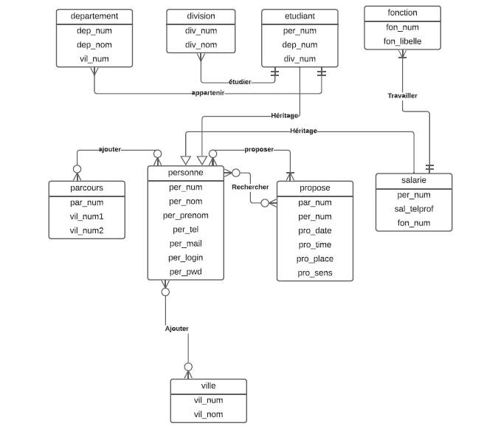

**FIG.03 Le modèle conceptuel de donnée**

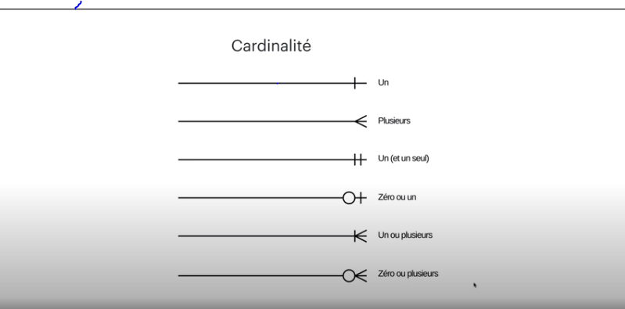

**FIG.04 Les symboles de cardinalité utilisés dans le MCD**

# **4. Chapitre 4 : Réalisation**

Ce chapitre abordera les outils que nous avons choisies d’utiliser.

## **4.1. Environnement technique**

### **4.1.1. Le langage HTML**



**FIG.05 Logo HTML 5**

L’***Hypertext Markup Language***, généralement abrégé **HTML**, est le format de données conçu pour représenter les pages web. C’est un langage de balisage qui permet d’écrire de l’hypertexte, d’où son nom. HTML permet également de structurer sémantiquement et de mettre en forme le contenu des pages, d’inclure des ressources multimédias dont des images et des formulaires de saisie.

### **4.1.2. CSS**



**FIG.06 Logo CSS**

Les feuilles de style en cascade, généralement appelées CSS de l'anglais Cascading Style Sheets, forment un langage informatique qui décrit la présentation des 27 documents HTML et XML. Les standards définissant CSS sont publiés par le World Wide Web Consortium (W3C). Introduit au milieu des années 1990, CSS devient couramment utilisé dans la conception de sites web et bien pris en charge par les navigateurs web dans les années 2000.

### **4.1.3. La plateforme WampServer**



**FIG.07 Page d’accueil de WampServer**

**WampServer** (WAMP signifiant Windows Apache MySQL PHP)sont une plateforme de e développement Web sous Windows. Il vous permet de développer des sites Web dynamiques à l'aide du serveur Apache, du langage de scripts PHP5 et d'une base de données MySQL version 5. Il possède également PHPMyAdmin et SQLite Manager pour gérer plus facilement vos bases de données. Il s'installe facilement et son utilisation très intuitive permet de le configurer très rapidement.

### **4.1.4. La plateforme XAMPP**



**FIG.08 Page d’accueil de Xampp**

**XAMPP** est un ensemble de logiciels servant à mettre en place aisément un serveur Web, un serveur FTP et un serveur de messagerie électronique. C'est une distribution de logiciels libres (X Apache MySQL Perl PHP) offrant une bonne souplesse d'utilisation, reconnue pour son installation simple et rapide. Ainsi, il est à la portée de la plupart de personnes dans la mesure où il ne requiert pas de connaissances spécifiques et fonctionne, qui plus est, sur les dispositifs d'exploitation les plus communs.

### **4.1.5. L’outil Apache**



**FIG.09 Logo Apache**

**Apache** est le serveur le plus répandu sur Internet. Apache est conçu pour prendre en charge de nombreux modules lui donnant des fonctionnalités supplémentaires : interprétation de plusieurs langages tels que PHP, réécriture d'URL, négociation de contenu, protocoles de communication additionnels, etc.

### **4.1.6. Le langage PHP**



**FIG.10 Logo php**

Le **PHP: HyperText Preprocessor**, plus connu sous son sigle **PHP**, est un langage de script libre principalement utilisé pour produire des pages Web dynamiques via un serveur HTTP, mais pouvant également fonctionner comme n'importe quel langage interprété de façon locale, en exécutant les programmes en ligne de commande. PHP est un langage impératif disposant depuis la version 5 de fonctionnalités de modèle objet complètes.

### **4.1.7. L’application PHPMyAdmin**



**FIG.11 Logo phpMyAdmin**

**PhpMyAdmin** (PMA) est une application Web de gestion pour les systèmes de gestion de base de données. Il s'agit de l'une des plus célèbres interfaces pour gérer une base de données MySQL sur un serveur PHP. De nombreux hébergeurs, qu'ils soient gratuits ou payants, le proposent ce qui permet à l'utilisateur de ne pas avoir à l'installer.

Cette interface pratique permet d'exécuter, très facilement et sans grandes connaissances dans le domaine des bases de données, de nombreuses requêtes comme les créations de table de données, les insertions, les mises à jour, les suppressions, les modifications de structure de la base de données.

### **4.1.8. Mysql**



**FIG.12 Logo MySQL**

**Mysql** est un système de gestion de bases de données relationnelles (SGBDR). Il est distribué sous une double licence GPL et propriétaire. Il fait partie des logiciels de gestion de base de données les plus utilisés au monde4, autant par le grand public (applications web principalement) que par des professionnels.

# **5. Chapitre 5 : Présentation**

Ce chapitre contient tous les vues de l’application avec chaque vue et sa description.

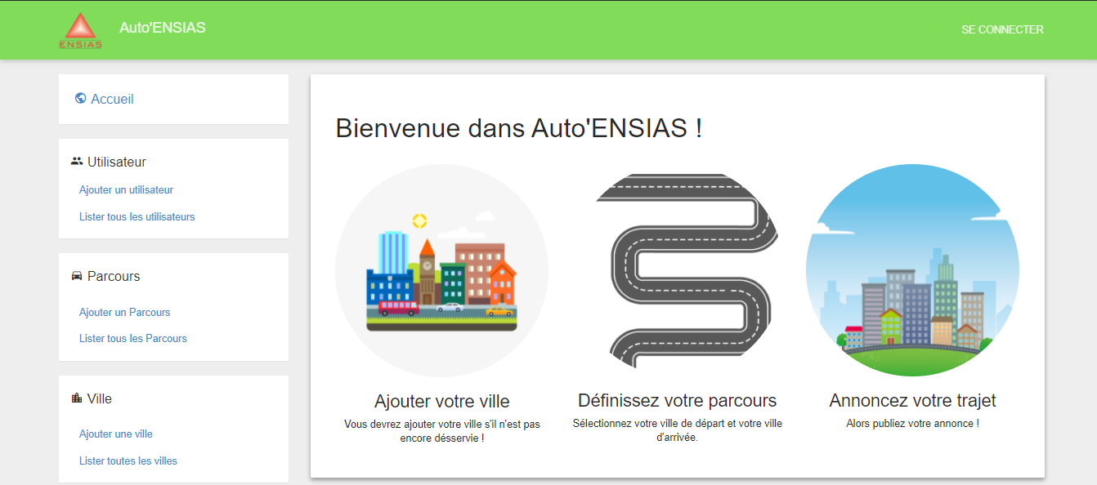

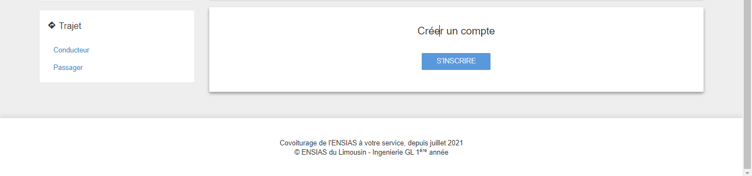

**FIG.13 La page d’accueil en mode non connecté**

C’est la première page de l’application qui donne la possibilité de se connecter en tant que conducteur ou passagers, ou si c’est la première visite d’un future utilisateur du site pour s’inscrire.

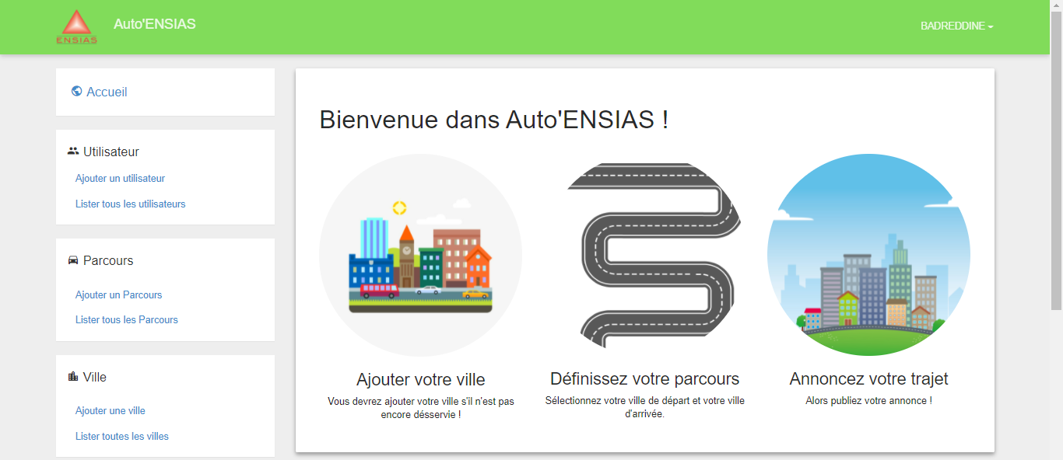

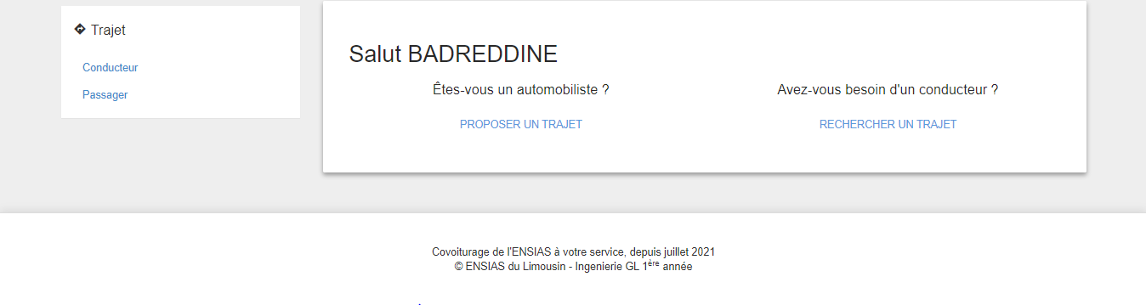

**FIG.14 La page d’accueil en mode connecté**

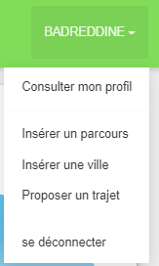

Lorsque vous vous connectez à votre compte, si vous cliquez sur votre login, un menu déroulant «dropdown-menu » s’affiche pour vous donner la possibilité de voir votre profil, d’ajouter un parcours, d’ajouter une ville, de proposer un trajet et de se déconnecter.

**FIG.15 Dropdown-menu**

**FIG.16 Ajout d’un utilisateur**



La page où vous entrez tous vos informations pour s’inscrire.

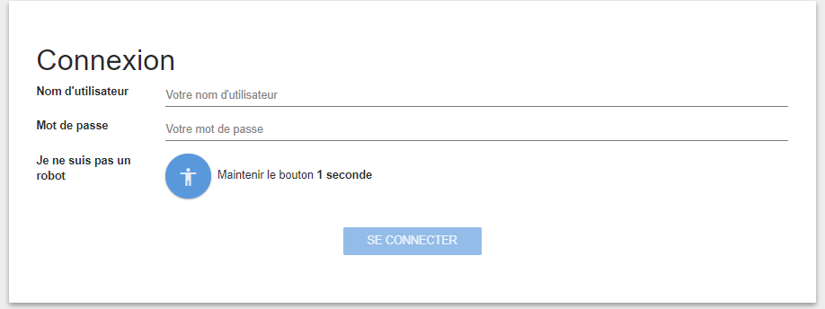

**FIG.17 Se connecter**

La page où vous entrez vos informations de connexion.

**FIG.19 L’enregistrement de la modification du profil d’utilisateur**



**FIG.18 La modification/ suppression du profil**

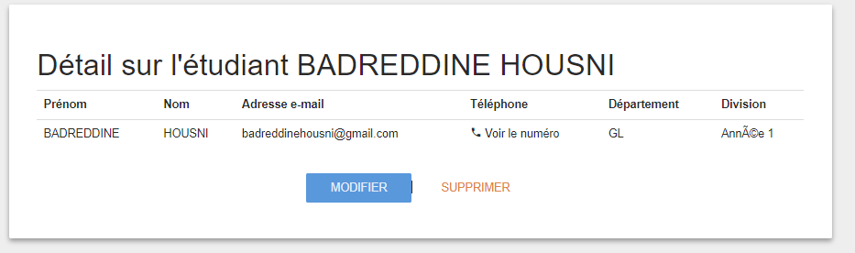



**FIG.20 Le message de confirmation des modifications**



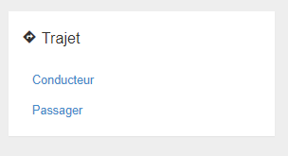

**FIG.21 Le menu de l’application**



**FIG.22 Lister les utilisateurs de l’application**

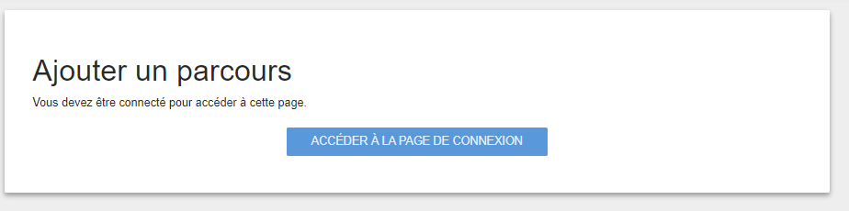

**FIG.23 L’ajout d’un parcours en mode non connecté**

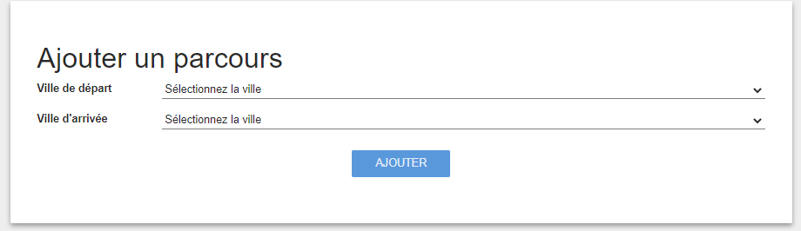

**FIG.24 Ajout d’un parcours**

C’est dans cette page où l’utilisateur peut ajouter un parcours.

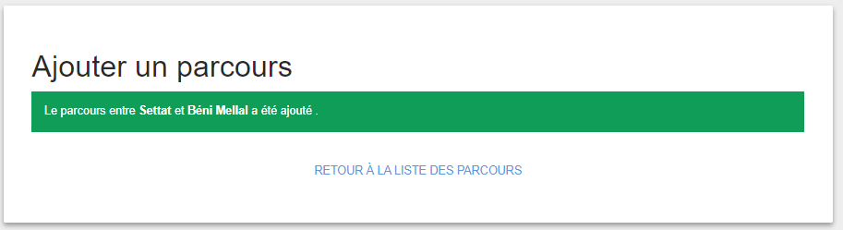

**FIG.25 Ajout d’un parcours avec succès**

La page qui s’affiche lorsque vous ajoutez un parcours.



**FIG.26 La liste des parcours proposés**

La page où sont stockés tous les parcours proposés dans l’application.



**FIG.27 Ajout d’une ville**

C’est dans cette page où l’utilisateur peut ajouter une ville.



**FIG.28 Le message de confirmation de l’ajout d’une ville**

La page qui s’affiche lorsque vous ajoutez un parcours.



**FIG.29 La liste des villes**

La page où sont stockés toutes les villes proposés dans l’application.

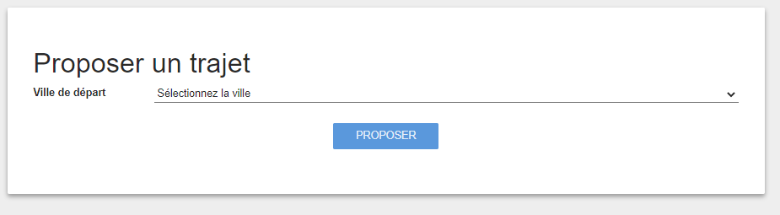

**FIG.30 Proposition du trajet - 1er page**

C’est dans cette page où le covoiturant peut proposer un trajet en insérant la ville de départ.



**FIG.31 Proposition du trajet - 2e page**

C’est la 2ème page concernant le propose de trajet ,on insère la date de départ , l’heure, ville d’arrivée et le nombre de places.



**FIG.32 Ajout d’un trajet avec succès**

La page qui s’affiche lorsque vous ajoutez un trajet.



**FIG.33 La recherche du trajet - 1er page**

C’est dans cette page où le covoituré peut rechercher un trajet en insérant la ville de départ.

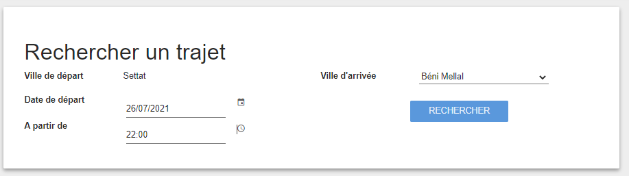

**FIG.34 La recherche du trajet - 2e page**

C’est la 2ème page concernant la recherche de trajet ,on insère la date de départ , l’heure, ville d’arrivée

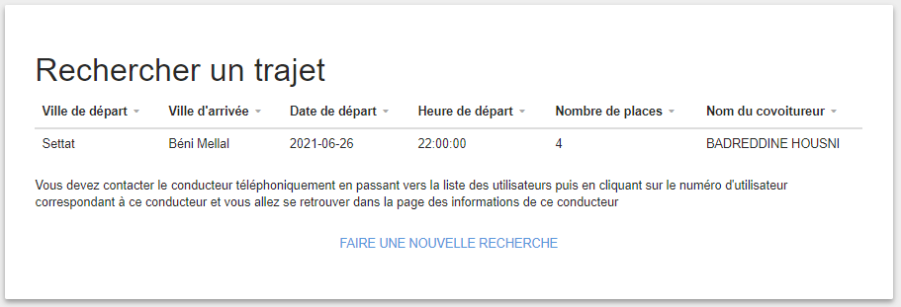

**FIG.35 Trajet trouvé & validation par contact téléphonique**

La page qui s’affiche lorsque vous trouvez votre trajet cherché.



**FIG.36 Trajet non trouvé**

La page qui s’affiche lorsque le trajet cherché n’existe pas.

# **Conclusion**

Ce projet s’est révélé très enrichissant dans la mesure où il a consisté en une approche concrète du métier d’informaticien. En effet, les techniques utilisées dans le projet se considèrent comme aspects essentiels de notre futur métier ainsi que les technologies utilisé dans le projet relèvent du monde professionnel.

De plus, ce projet nous a permis d’appliquer nos connaissances acquises lors de notre formation dans le but de produire une application web avec des normes professionnelles.

Même si nous avons rencontré quelques problèmes tels que le fait de se familiariser avec les techniques et technologies étant quelque chose de nouveau pour nous.

En bref, le projet a été l’occasion de toucher à l’importance du travail au sein d’un groupe et de découvrir et utiliser des fonctionnalités nouvelles.

# **Sitographie**

**Pour réaliser notre projet on a utilisé les sources suivantes :**

* <https://openclassrooms.com/fr/>
* XAMPP, v7.3.5, Disponible sur : <https://www.apachefriends.org/index.html>.
* Sublime Text,, v3.1.1, Disponible sur : <https://www.sublimetext.com/>
* Les tutoriels vidéos , Disponible sur : <https://www.youtube.com/>
* <https://stackoverflow.com/>
* <https://www.w3schools.com/>
* <https://php.net/>
* <https://www.fr.wikipedia.org/>

# **Annexe**

Liste des figures :

FIG.01 Diagramme de cas d’utilisation du conducteur décrivant l’interaction entre le conducteur et le système

FIG.02 Diagramme de cas d’utilisation du passager décrivant l’interaction entre le passager et le système

FIG.03 Le modèle conceptuel de donnée

FIG.04 Les symboles de cardinalité utilisés dans le MCD

FIG.05 Logo HTML 5

FIG.06 Logo CSS

FIG.07 Page d’accueil de WampServer

FIG.08 Page d’accueil de Xampp

FIG.09 Logo Apache

FIG.10 Logo php

FIG.11 Logo phpMyAdmin

FIG.12 Logo MySQL

FIG.13 La page d’accueil en mode non connecté

FIG.14 La page d’accueil en mode connecté

FIG.15 Dropdown-menu

FIG.16 Ajout d’un utilisateur

FIG.17 Se connecter

FIG.18 La modification/ suppression du profil

FIG.19 L’enregistrement de la modification du profil d’utilisateur

FIG.20 Le message de confirmation des modifications

FIG.21 Le menu de l’application

FIG.22 Lister les utilisateurs de l’application

FIG.23 L’ajout d’un parcours en mode non connecté

FIG.24 Ajout d’un parcours

FIG.25 Ajout d’un parcours avec succès

FIG.26 La liste des parcours proposés

FIG.27 Ajout d’une ville

FIG.28 Le message de confirmation de l’ajout d’une ville

FIG.29 La liste des villes

FIG.30 Proposition du trajet - 1er page

FIG.31 Proposition du trajet - 2e page

FIG.32 Ajout d’un trajet avec succès

FIG.33 La recherche du trajet - 1er page

FIG.34 La recherche du trajet - 2e page

FIG.35 Trajet trouvé & validation par contact téléphonique

FIG.36 Trajet non trouvé

Liste des tableaux :

Tableau.01 Tableau des entités

Tableau.02 Tableau des relations

Tableau.03 Tableau de description de données montrant chaque attribut avec sa signification